2010年长沙市生物会考试题
题号 | 1 | 2 | 3 | 4 | 5 | 6 | 7 | 8 | 9 | 10 | 11 | 12 | 13
答案
题号 | 14 | 15 | 16 | 17 | 18 | 19 | 20 | 21 | 22 | 23 | 24 | 25
答案

一、单项选择题(本大题共25小题，每小题2分，共50分)
1．近来，我省某河中出现了大量死鱼现象，当地村民怀疑与上游工厂长期排放的有毒物质进入水体有关。据此推测，该河“藻类→水蚤→小鱼→大鱼”这一食物链中，有毒物质积累最多的是
A．藻类 B．水蚤 C．小鱼 D．大鱼
2．用5×的目镜和10×的物镜观察洋葱鳞片叶表皮细胞，细胞被放大的倍数是 (
A．15倍 B．50倍 C．500倍 D．150倍
3．绿豆粥是夏季消暑解渴的佳品。从结构层次上看，其原料绿豆属于植物体的
A．细胞 B．组织 C．器官 D．系统
4．西瓜由小长大是由于细胞数目增多和细胞体积增大，其中细胞数目增多是由于
A．细胞的分裂 B．细胞的分化
C．细胞的生长 D．细胞的成熟
5．上海世博园中一些场馆的外墙种植了很多的绿色植物，让游人顿觉空气湿润而清新这是由于植物体的
A．光合作用和呼吸作用 B．蒸腾作用和光合作用
C．呼吸作用和蒸腾作用 D．合作用和吸收作用
6．一朵桃花中能产生花粉的结构是
A．雄蕊 B．雌蕊 C．花瓣 D．花托
7．下列不利于移栽植物成活的是
A．带土移栽 B．选择阴雨天移栽
C．剪去部分枝叶移栽 D．选择光照最强的时候移栽
8．“十月怀胎，一朝分娩。”胎儿在母体内的发育场所是
A．卵巢 B．子宫 C．胎盘 D．输卵管
9．对溺水者先要清除他口鼻内的污物，再进行人工呼吸。这样可以
A．使进入人体肺部的气体变得温暖
B．使进入人体肺部的气体变得湿润
C．保证救者的安全
D．保持呼吸道通畅
10．要了解动物在人类生活中的作用，常用的科学方法是
A．比较法 B．模拟实验法
C．调查法 D．科学推测
11．血液流经人体哪一器官后，由静脉血变成动脉血
A．心脏 B．肾脏 C．肝脏 D．肺
12．尿液与原尿相比，不含葡萄糖，这是由于
A．肾小球的过滤作用
B．肾小管的重吸收作用
C．膀胱的储存
D．输尿管的输送
13．只能由人体的内分泌腺产生的物质是
A．尿素 B．激素
C．消化液 D．汗液
14．矿难中长时间处于黑暗中的矿工被救助上井后，通常被蒙上眼睛以保护视网膜免受强光的伤害。正常情况下控制进入眼球光线多少的是
A．角膜 B．晶状体 C．玻璃体 D．瞳孔
15．与家兔食草的特性无关的是
A．体表被毛 B．盲肠发达
C．门齿发达 D．胃肠内有能分解纤维素的细菌
16．从玉树地震废墟中被救出的某男孩不能完成伸肘和屈肘动作，其原因不会是
A．肘关节脱臼 B．肱骨骨折
C．皮肤破损 D．肱二头肌拉伤
17．把鸡窝里正在孵化的鸡蛋全部移走，母鸡照样爬在鸡窝里孵卵。由此可见，母鸡的孵卵行为属于
A．先天性行为 B．学习行为
C．社会行为 D．捕食行为
18．家蚕的发育经过了卵、幼虫、蛹、成虫四个阶段，与家蚕发育过程相同的是
A．蝗虫 B．蜜蜂 C．蚯蚓 D．青蛙
19．青蛙的生殖方式是
A．有性生殖 B．无性生殖
C．孢子生殖 D．分裂生殖
20．与真菌相比，细菌的结构中没有
A．细胞壁 B．细胞膜
C．细胞质 D．成形的细胞核
21．科学家将人的某基因转移到羊的细胞中，培育出了能分泌含人乳铁蛋白乳汁的羊，该生物技术属于
A．仿生 B．杂交技术
C．转基因技术 D．发酵技术
22．将种子植物分为裸子植物和被子植物的依据是
A．生活的环境 B．植株的高矮
C．种子外有无果皮包被 D．人类对它们的利用
23．各种各样的抗生素对治疗细菌感染造成的疾病发挥着重要作用。但抗生素使用一段时间后，杀菌效果就会下降。用达尔文的进化观点解释，其原因是
A．抗生素对细菌的选择作用 B．细菌对抗生素的选择作用
C．产品的质量下降 D．人类的体质下降
24．青少年应追求积极向上的健康的生活方式，下列生活方式不健康的是
A．经常参加体育锻炼 B．不吸烟，不酗酒
C．只吃自己喜欢的食物 D．保持愉快的心情
25．小景是个健康的孩子，暑假里打算跟同学一起去上海看世博，妈妈提醒她要准备一个旅行小药箱。在她的药箱里不必准备
A．感冒胶囊 B．乘晕宁
C．创可贴 D．胰岛素

二、识图作答题（每小题5分，共15分）
26．请在下列各序号后面的横线上填上恰当的结构名称，以完善细胞的概念图。
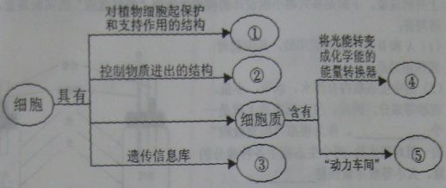

- ＿ ＿②＿ ＿③＿ ＿④＿ ＿⑤＿ ＿

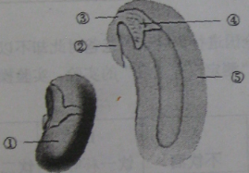
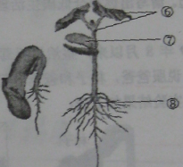
27．下图是菜豆种子的结构和萌发过程示意图。请回答：

（1）甲图中①是＿ ＿，对幼嫩的胚有保护作用。
（2）甲图中④是＿ ＿，能发育成乙图中的＿ ＿ （填标号）
（3）⑤的名称是＿ ＿＿，它的功能是为胚的发育提供＿ ＿。

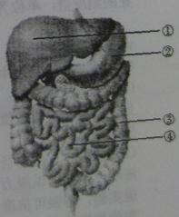
28．右图为人体的消化系统部分结构示意图，请据图回答：
（1）人体消化和吸收的主要器官是图中＿ ＿（填标号）所示结构。
（2）图中①所示器官为＿ ＿，它分泌的＿ ＿对食物中脂肪的消化起重要作用。
（3）②中的胃腺分泌的胃液中含消化＿ ＿的酶。
（4）营养物质被吸收后，可经血液循环送到身体各处。被吸收的营养物质最先到达心脏的＿ ＿

三、实验题（每小题5分，共15分）
29．温室效应是指由于全球二氧化碳等气体的排放量不断增加，导致地球平均气温不断上升的现象。下面是某兴趣小组设计的模拟生物圈“温室效应”的实验装置。请问答：
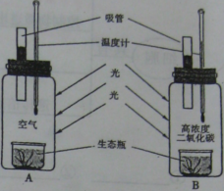
（1）A和B是一组对照试验，其中起对照作用的是＿ ＿。
（2）图中生态瓶内有河水、水草、小鱼、泥沙等成分，因此，生态瓶实质上就是一个＿ ＿。作为模拟“温室效应”的一组对照试验，两个生态瓶中各种成分的量、大小等应尽量保持＿ ＿。
（3）实验一段时间后，如果B内的温度比A内的＿ ＿，则可证明“温室效应”会导致气温上升。
（4）为了减缓“温室效应”，人类应倡导低碳生活。作为一个中学生，应当从自身做起。请写出你符合低碳生活理念的一项日常行为：＿ ，＿

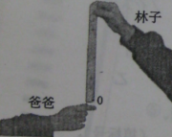
30．2009年8月以来，整治酒后驾车行为在全国进行。林子的爸爸对此却不以为然，为了说服爸爸，林子和爸爸一起做了一个“测定反应速度”的实验。实验操作如下图，实验结果如下表：
饮酒量  测定次数 | A  不饮酒 | B  饮一杯啤酒 | C  饮二瓶啤酒
第一次 | 24.4 | 27.2 | 48.7
第二次 | 25.5 | 29.2 | 53.0
 | 25.1 | 30.0 | 51.3
测量平均值 | 25 | 28.8 | 51
注：表中测量值为林子松开直尺后，爸爸尽快用拇指夹住直尺时手指所在的位置的刻度值，单位为厘米（cm）。

请分析回答：
（1）请帮林子将表中数据转换成条形图（2分）
（2）实验结果表明：饮酒会影响人的反应速度，且饮酒越多，测量值越＿＿ ＿＿＿，人的反应速度越＿＿＿ ＿＿
（3）实验中只对爸爸一人进行了测量，测量数据还缺乏足够的说服力，可以通过增加＿＿＿＿ ＿＿＿来改进实验，增强可信度，让更多的人认识到酒后驾车的危害性。

31．下面是某课外活动小组以鸡的受精卵为实验材料进行的探究实验方案。
组别 |  | 甲 | 乙 | 丙 | 丁
实验处理 | 1 | 用医用注射器将适量某物质注入鸡卵钝端的气室内，将窗口封闭 | 用医用注射器将等量清水注入鸡卵钝端的气室内，将窗口封闭 | 用医用注射器造成鸡卵钝端创口后封闭，不注入物质。 | 不作任何处理
实验处理 | 2 | 将以上四组鸡卵分别放入孵化箱中人工孵化21天左右，统计孵化率
请回答：
（1）实验处理2中的孵化箱能提供孵化时所需的适宜＿＿＿＿＿＿、湿度和通风等环境条件。
（2）如果丙组与＿＿＿＿＿＿＿组的孵化率基本相同，则说明创口对实验结果没有影响；如果丙组与＿＿＿＿＿＿＿组的孵化率基本相同，则说明注入清水对实验结果没有影响。
（3）该课外活动小组要探究污染的河水对鸡卵孵化的影响，则甲组注入鸡卵钝端气室内的某物质是＿＿＿＿＿＿＿。如果统计的孵化率为：甲组明显低于其他各组则证明污染的河水会＿＿＿＿＿＿＿（填“降低”或“提高”或“不影响”）鸡卵的孵化率。
四、分析说明题
32．下图甲是某农场建立的生产反季节蔬菜的现代化温室，乙是该温室24小时内二氧化碳含量的变化情况。
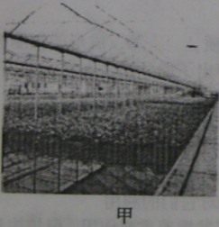
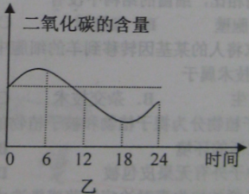
（1）由图乙可以看出，从早上6点到傍晚18点，温室内二氧化碳含量的变化情况是＿＿＿＿＿＿＿。在这段时间内，植物体有机物含量会＿＿＿＿＿＿＿。
（2）在滴水成冰、日照短暂的冬季，现代化温室为植物的光合作用提供了适宜的＿＿＿＿＿＿＿、充足的＿＿＿＿＿＿＿以及水、无机盐、空气等条件，从而使人们即便在冬天也能吃上鲜嫩的蔬菜。
（3）温室中部分蔬菜常常由于传粉不足而导致结实率低，你建议的解决办法是＿＿＿＿＿＿＿。
33．近年来，福寿螺在一些地区迅速扩散蔓延，使当地的生物多样性面临威胁。请根据材料回答：
（1）福寿螺生活在淡水中，身体柔软，靠贝壳来保护身体。从分类上来分析，福寿螺属于＿＿＿动物。
（2）福寿螺食性广泛，各种植物都能被其取食，尤其对水稻危害极大。有的地方，农田插秧后不到几天，秧苗就被福寿螺吃个精光。从生态系统的组成成分来分析，福寿螺属于＿＿。
（3）福寿螺原产于南美洲亚马逊河流域，1981年开始引入我国各地饲养。如今，福寿螺却造成了引入地区其他水生生物的生存面临威胁。福寿螺造成生物多样性受到威胁的原因属于（ ）
A．外来物种入侵 B．栖息地被破坏 C．水体污染 D．滥捕乱杀
（4）福寿螺的防治方法有人工捕杀、化学防治、生物防治等。有的地方的农民，利用鸭子、青鱼喜食幼螺的习性，创造了通过放养鸭群和青鱼来压低幼螺数量的方法。这种防治方法属于＿＿，它的好处是＿＿＿＿＿＿＿＿＿。
34．已知面颊上有酒窝有显性基因控制，无酒窝有隐性基因控制。一对有酒窝的夫妇，生下了一个无酒窝的女儿和一个有酒窝的儿子。
（1）人类的有酒窝和无酒窝是一对＿＿＿＿＿＿＿＿＿。
（2）这对夫妇所生的孩子中，儿子的性状与父母相同，这种子代与亲代在性状上的相似性叫做＿遗传＿；女儿的性状与父母不同，这种子代与亲代在形状上的差异叫做＿＿＿＿＿＿＿＿＿。
（3）请写出有酒窝儿子可能的基因组成：＿＿＿＿＿＿＿＿（显性基因用D表示，隐性基因用d表示）。
（4）父母控制性状的基因是以＿＿＿＿＿＿＿＿＿为“桥梁”传递给子女的。

35．今年4月，长沙市某中学初二的一名学生出现高烧、咳嗽、咽喉痛等症状后，陆续有多名学生出现类似症状。经医生诊断，他们患上了同一种传染病，该病通过空气、飞沫在人群中传播。
（1）该病的病因是（ ）
A．缺少某种营养物质 B．某种病原体入侵
C．某激素分泌异常 D．遗传物质发生了改变
（2）医务人员通过对患者取样物分析，找到了致病元凶。它没有细胞结构，仅由蛋白质和遗传物质构成，这种物质属于＿病毒＿（填“细菌”或“真菌”或“病毒”）。
（3）发生这种传染病后，学校立即对所有教室进行消毒，该措施属于（ ）
A．控制传染源 B．切断传播途径 C．保护感人群
（4）小敏接种过乙肝疫苗，她认为自己体内有抗体，不会患上这种传染病。她的想法对吗？＿＿＿＿＿＿。为什么？＿＿＿＿＿＿＿＿＿＿＿＿＿＿＿
＿＿＿＿＿＿＿

2010年长沙市生物会考试题
参考答案
一、选择题
题号 | 1 | 2 | 3 | 4 | 5 | 6 | 7 | 8 | 9 | 10 | 11 | 12 | 13
答案 | D | B | C | A | B | A | D | B | D | C | D | B | B
题号 | 14 | 15 | 16 | 17 | 18 | 19 | 20 | 21 | 22 | 23 | 24 | 25
答案 | D | A | C | A | B | A | D | C | C | B | C | D
二、识图作答题
26.（1）细胞壁 （2）细胞膜 （3）细胞核 （4）叶绿体 （5）线粒体
27.（1）种皮 （2）胚芽 6（3）子叶 营养
28.（1）④ （2）肝脏 胆汁 （3）蛋白质 （4）右心房
三、实验题
29.（1）A (2)生态系统 相同 （3）高 （4）随手关灯 节约用水等
30.（1）
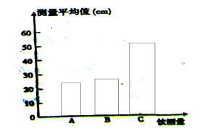
（2）大 慢 （3）实验对象
31.（1）温度 （2）丁 乙 （3）污染的河水 降低
32.（1）逐渐减少 增加 （2）温度 光照 （3）在大棚内放养蜜蜂
33.（1）软体 （2）消费者 （3）A （4）生物防治 对环境无污染
34.（1）相对性状 （2）遗传 变异（3）DD或Dd （4）生殖细胞
35.（1）B （2）病毒 （3）B （4）不对 一种抗体只能特定的消灭一种抗原，乙肝抗体不能消灭该病的病原体。

